**게임 속 여성 캐릭터의 성적 대상화가**

**실제 남성 유저들의 성적 인식과 태도에 미치는 영향**

김민영, 김유진, 이연정, 장한별, 이종원

청강문화산업대학교 게임콘텐츠스쿨

Email : {a74478863, kimneusi, naaaamm, ekffo2525}@gmail.com, jw@ck.ac.kr

**Sexual Objectification of Female Characters in Game**

**The Effects of the Real Man Users on the Perception and Attitudes**

Min-Young Kim, Eu-Gene Kim, Yeon-Jeong Lee, Han-Byul Jang, Jong-Won Lee

School of Game, ChungKang College of Culture Industries

국내 게임 시장이 활성화되면서 매년 다양한 종류의 수많은 게임이 출시되고 있다. 이에 일부 게임들은 게임을 홍보하는 전략으로 매력적인 캐릭터들을 내세우기도 하는데 때문에 지나치게 성적인 측면을 강조한 게임 캐릭터들을 홍보에 사용하는 빈도 수도 증가하였다. 특히 여성 캐릭터의 경우 여자 어린이를 모델로 한 캐릭터를 성적으로 소비하는 등 현재 여러 논란이 끊이지 않고 일어나고 있다. 본 논문에서는 이러한 여성 캐릭터의 소비가 실제 남성 유저들의 성적 인식과 태도에 영향을 미칠 수 있다고 가장하고 조사를 통해 이를 확인해보고자 한다.

# **제 1장 서론**

국내 게임 시장이 활성화되면서 매년 수많은 게임이 출시되고 있다. 게임을 홍보하기 위한 다양한 홍보 전략이 많지만 그 중에서도 매력적인 게임 캐릭터를 활용한 홍보전략은 유저들에게 게임을 어필하기에 효과적이다. 그러나 이러한 홍보 전략이 꼭 긍정적인 효과만 불러온 것은 아니다. 지나치게 성적으로 강조한 게임 캐릭터들을 게임 홍보에 사용하는 빈도도 높아졌기 때문이다.

특히 여성 캐릭터의 경우 여자 어린이를 성적으로 소비하는 등, 지나친 선정성 논란이 대두되고 있다. 이에 따라 본 눈문에서는 이러한 여성 캐릭터의 소비가 실제 남성 유저들의 성적 인식과 태도에 영향을 미칠 수 있다고 가정하고 조사를 통해 확인해 보고자 한다.

# **제 2장 이론적 배경**

## **제 1절 성적 대상화, 성적 인식과 태도**

성적 대상화는 인간의 성을 성적인 대상물로 바라보거나 직접적으로 성적인 강요를 하는 것(1)으로 인간의 욕구를 충족시키기 위하여 성을 하나의 소모품으로 전략 시키는 행위(2)라고 볼 수 있으며 인간의 성을 직접 혹은 간접적으로 이용하여 이윤추구를 도모하는 것을 의미하는 성 상품화와 유사한 개념(2)이다.

현재 남성중심적 성문화가 고착되어 있기에 남성이 성적 주체가 되고 여성은 객체가 되는, 즉 여성의 성적 대상화 및 성 상품화의 문제(2)가 더 심각하게 대두되고 있다.

성적 인식과 태도는 인간의 성을 대하는 생각과 태도를 의미한다.

선정적인 내용을 담은 성적 콘텐츠를 많이 접할수록 이성을 성적인 대상으로 바라보거나 성을 인격적으로 비하하는 태도를 가질 수 있으며 성범죄나 성적으로 과도하게 묘사되는 변태 행위를 일반적인 성 표현으로 이해하는 등 성에 대해 쉽게 생각한다는 연구 결과(3)가 존재하며 이는 게임의 지나친 선정성 또 한 남성 유저들의 성적 인식과 태도에 부정적인 영향을 끼칠 수 있다는 것을 시사한다.

## **제 2절 게임 내에서 여성 캐릭터를 성적으로 소비하는 사례**

그림 1, 주간조건의 기사를 보면 ‘레비아’ 라는 캐릭터는 13살 소녀로 13살이라는 설정임에도 불구하고 가슴 등 성적인 부위가 강조된 일러스트를 보여주고 있다. 이 때 당시 캐릭터의 홍보 문구 또한 ‘레비아는 당신만을 위한 도구가 되겠어요’, ‘레비아 길들이기’, ‘복종할게요’ 등의 자극적인 요소가 담겨있는 문구를 사용해 논란이 있었으나 해당 문구 및 일러스트에 관한 수정은 전혀 없었다

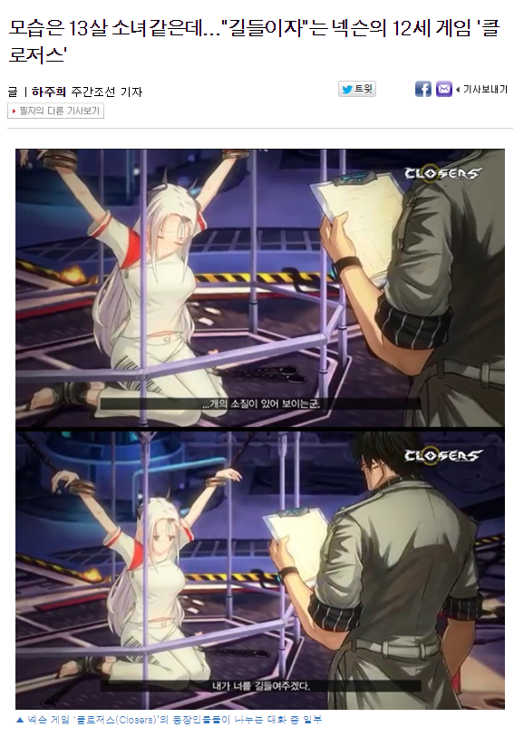

* 그림 1 : 주간조선, PC게임 소아성애 논란(4)

그림 2, 한경닷컴에 올라온 기사를 보면 12세 이용가 게임인 소녀 전선에서 ‘666 코드’ 를 이용해 노출이 심한 일러스트를 얻을 수 있다는 게 게임물관리위원회에 알려지자 12세 이용가이던 소녀전선이 직권재분류 심의를 받고 다시 ‘청소년 이용불가’ 판정을 받았던 사태이다. 소녀전선은 이 사태 때, 해당 콘텐츠를 수정해 다시 ‘12세 이용가’ 를 유지하였으나 다시 11월 패치에서 예고 없이 해당 콘텐츠를 되살렸다. 해당 일러스트 수정 이후 청화대에 ‘일러스트’ 검열에 대한 청원이 쇄도하는 등 유저들의 불만이 거셌기 때문으로 추정된다.

스크린샷이(가) 표시된 사진

매우 높은 신뢰도로 생성된 설명

* 그림 2 : 한경닷컴 게임톡, 소녀전선 청불 논란(5)

이 외에도 일러스트의 선정성 관련 논란 등 게임 내에서 지나치게 여성을 성적 대상화해서 소비하는 문제가 드러나고 있다. 그러나 게임사와 유저는 이에 대해 특별한 다른 조치를 취하지 않거나 소극적인 태도를 보이는 것이 전부이다.

# **제 3장 연구 방법**

본 논문에서는 설문조사와 커뮤니티를 분석해 게임 속 캐릭터의 성적 대상화에 대한 심각성을 조사하였다.

## **제 1절 설문 조사**

논란이 된 게임의 일러스트가 포함된 총 14문항으로 구성한 설문 조사를 총 100명에게 실시하였으며 그 중 유효한 응답을 대상으로 분석하였다.

여성 캐릭터의 경우 해당 일러스트를 보고 성적으로 강한 불쾌감을 느꼈다는 의견이 71명으로 1위 였으며 불쾌감을 느끼지 않았다는 의견이 1명도 존재하지 않았다.

반면 남성 캐릭터의 경우 ‘그저 그렇다’는 답을 한 사람이 38명으로 1위였으며 여성 캐릭터와는 달리 불쾌감이 들지 않았다는 의견도 18명으로 우세했다.

100명 중 게임 속 여성 캐릭터의 지나친 성적 대상화에 의문을 품었다는 사람도 81명으로 대다수였다.

그러나 남성 캐릭터의 경우는 일러스트를 보고 나서도 성적 대상화에 의문이나 문제를 가져본 적이 없다고 생각하는 의견이 우세했다.

또한 게임에서 지나치게 캐릭터를 성적 대상화 하여 표현하는 문제의 원인으로 47명이 사회 자체의 문제를 꼽았으며 제작사의 문제라고 보는 이들이 26명, 소비자의 문제라고 보는 이들이 21명이 비등비등했다. 기타로는 사회와 제작사, 소비자 등 전체적으로 문제가 많다는 의견이 제일 많이 나왔다.

이를 통해 남성 캐릭터에 비해 여성 캐릭터가 지나치게 성적으로 대상화되어 소비되고 있으며 유저들 또한 이에 대한 심각성을 어느 정도 인지하고 또 이에 대한 생각을 가지고 있다는 것을 알 수 있다.

## **제 2절 커뮤니티 조사**

남성이 주체가 되고 여성이 객체가 되는 남성향 중심의 게임을 주로 플레이하는 유저들의 성적 인식과 태도를 살펴보기 위해 남성 유저들이 주로 사용하는 커뮤니티를 논란이 된 게임(클로저스, 소녀전선)을 중심으로 여성 캐릭터에 대한 혐오나 혹은 실제 여성에 관한 혐오가 담긴 게시물 총 176개 조사하였다.

여성 캐릭터에 대한 혐오 발언이 포함된 게시물 중, 게임 캐릭터에 관련하여서만 여성 혐오적인 발언이 그치는 경우가 104건이었으며 이것이 실제 여성에 관한 혐오로 이어지는 경우가 72건이었다.

실제 여성 혐오로 이어지는 게시물에는 성희롱 발언과 여성의 관한 성적 비하, 실제 여성들의 사진을 올려놓는 경우가 가장 많았다. 이를 통해 게임 속 지나친 여성 캐릭터의 성적 대상화는 실제 그것을 주로 소비하는 남성 유저 층에게 그다지 좋지 않은 영향을 끼친다는 것을 확인할 수 있다.

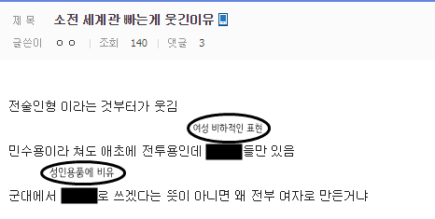

* 그림 3 : 소녀전선 갤러리의 실제 여성 혐오 가 포함된 게시물(5)

그러나 게시판 내의 글의 대부분은 유저들끼리 서로 게임 내 정보를 주고받는 내용이기에 실제로 여성 캐릭터 및 여성에 대한 혐오발언을 하는 게시물은 얼마되지 않는다. 이를 통해 게임을 소비하는 유저들이 조금 더 경각심을 가진 태도로 임한다면 게임 속 여성 캐릭터의 성적 대상화가 실제 남성 유저의 성적 인식과 태도에 미치는 안 좋은 영향을 줄일 수 있으리라 예상한다.

## **제 3절 결과 분석**

게임 속 여성 캐릭터의 지나친 성적 대상화가 실제 그것을 주로 소비하는 남성 유저층의 성적 인식과 태도에 안 좋은 영향을 끼치는 것은 맞으나 아직은 소수의 유저에 해당한다. 그러니 유저와 제작사 둘 다 비판적인 사고와 경각심을 가진 채 게임 속 창작물과 콘텐츠를 오로지 창작물과 콘텐츠로서 바라보며 소비하는 태도를 가질 수 있도록 시각에 관한 변화가 필요하다.

# **제 4장 결론**

국내 게임 시장이 활성화되면서 매년 다양한 게임이 수도없이 출시 되고 있다. 이에 일부 게임에서 매력적인 캐릭터들을 내세워 게임을 홍보하기 위해 지나치게 여성 캐릭터의 성적인 측면을 강조하기도 한다. 설문조사와 커뮤니티 조사를 통해 현재 게임 내 여성 캐릭터의 지나친 성적 대상화에는 문제가 있으며 실제로 커뮤니티 조사를 통해서 이를 주로 소비하는 남성 유저들의 성적 인식과 태도에도 안 좋은 영향을 끼치는 걸 확인할 수 있었다.

그러나 대부분의 남성 유저들은 커뮤니티의 순기능을 이용해 게임에 관한 질문을 주고 받는 등 온건하게 게임을 즐기는 경우가 그렇지 않은 경우보다 많다. 그렇기에 유저 모두가 게임 내 콘텐츠를 소비하는 태도에 있어서 경각심을 가지고 비판적으로 임하는 시각을 가지도록 노력하는 것이 좋다. 게임 사 측에서는 지나치게 성, 폭력 등 사회 문제와 연관될 수 있는 콘텐츠에는 경고 문구를 삽입하는 등 게임을 수용하는 유저들이 게임을 게임으로서만 바라볼 수 있게 하는 노력이 필요하다.

# **제 5장 참고자료**

1. 여대생의 성적 대상화 경험, 외모에 대한 사회문화적 기준의 내면화, 신체감시, 신체수치심이 취업스트레스에 미치는 영향 = The Influence of Sexual Objectification Experience, Internalization of Sociocultural Standards of Beauty, Body Surveillance, and Body Shame on Job Search Stress among Female College Students, 원광대학교, 한 경 (2012)

2. 성 상품화에 대한 인식 - 대상자와 지각자의 성별에 따른차이를 중심으로 - = Cognition on Commercialization of Sex Cognition on Commercialization of Sex -With specific focus on the difference of sex of su With specific focus on the difference of sex of subjects and perceptionist and perceptionist-, 중앙대학교, 신선미 (2005)

3. 성적 표현물과 인터넷 뉴스의 노출이 남성 수용자의 여성에 대한 성적 태도에 미치는 영향 = The Effect of Exposure to Pornography and Internet News on Male Consumer's Sexual Attitude towards Females, 중앙대학교, 김송죽 (2015)

4. http://pub.chosun.com/client/news/viw.asp?cate=C01&mcate=M1003&nNewsNumb=20160720941 (주간조선 클로저스 논란 기사)

5. http://news.hankyung.com/article/201710168539v (소녀전선 청소년 관람불가 판정 논란 기사)

6. http://gall.dcinside.com/board/lists?id=gfl (커뮤니티 조사, 소녀전선 갤러리)

7. http://gall.dcinside.com/board/lists/?id=closers (커뮤니티 조사, 클로저스 갤러리)